程序使用说明书
根据模块概述中描述的功能，规划出在线音乐模块的功能结构，如图1所示。
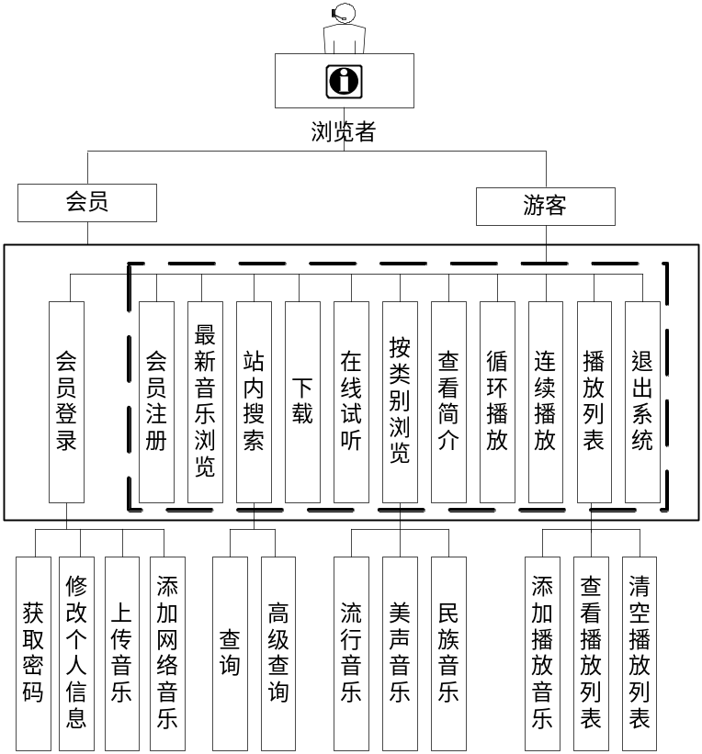
图1 系统功能结构
在线音乐模块还拥有后台管理的功能，通过超级管理员实现对网站整体的管理，设置普通管理员实现对网站内容的管理，包括音乐目录、网络音乐、会员数据、音乐数据的管理。后台管理系统的功能结构如图2所示。
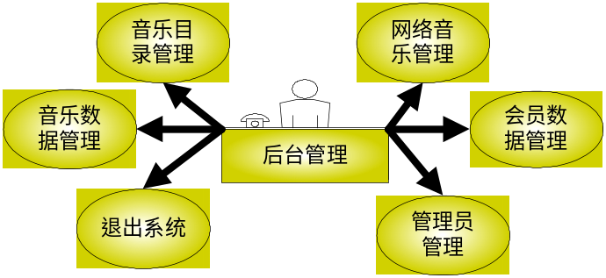
图2 在线音乐模块的后台管理功能结构
前台运行地址：http://127.0.0.1/MR/19/
音乐广场页面的运行效果如图3所示，主要功能是在线播放音乐。
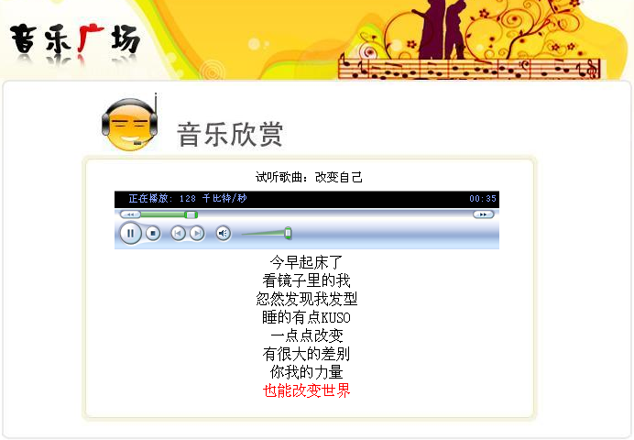
图3 音乐播放效果
音乐列表功能页面，如图4所示，其主要功能是为用户整理喜好的音乐。
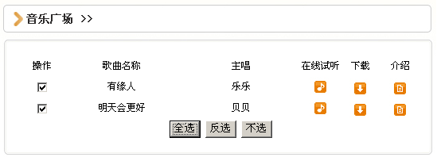
图4 音乐列表效果
在线音乐模块中高级查询的运行效果如图5所示。
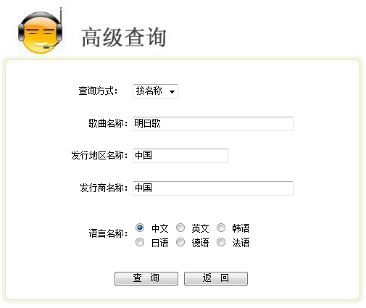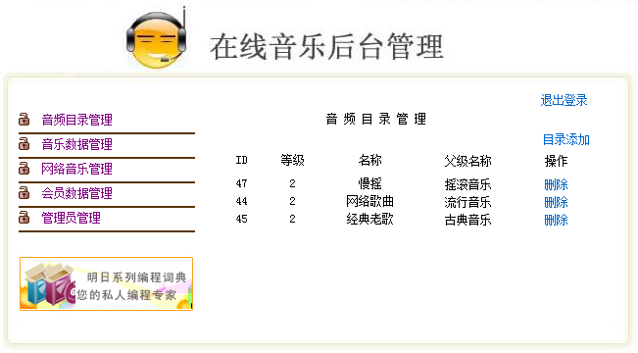
图5 高级查询 图6 音频目录管理
在线音乐模块后台管理的音频目录管理的运行效果如图6所示。
后台登录地址：http://127.0.0.1/MR/19/admin/。用户名mr，密码mrsoft。
后台登录运行效果如图7所示。
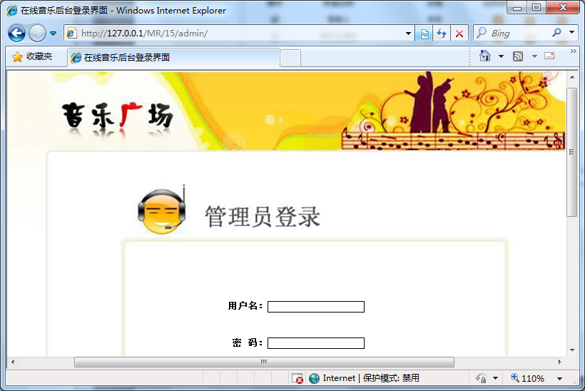
图7 后台登录

